Liste de fournitures - Classe de CM2
Année scolaire 2025-2026

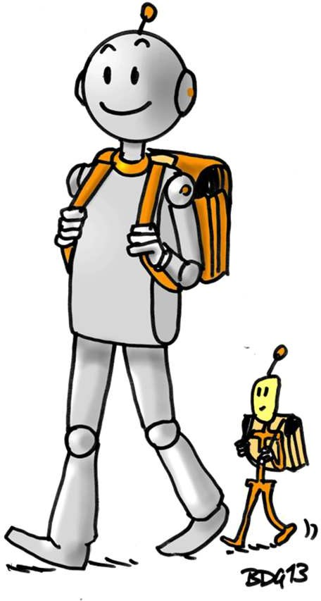
- 1 cartable pouvant contenir des classeurs grand format.
- 1 agenda
- 2 trousses (1 trousse de travail et 1 trousse à compartiments pour les crayons de couleurs et feutres)
- 1 ardoise Velléda + 1 chiffon
- 1 boite de feutres d’ardoise
- 1 lot de crayons de couleur (marqués au nom de l'élève)
- 1 lot de feutres (marqués au nom de l'élève)
- 1 chemise cartonnée à rabats avec élastiques
- 1 chemise plastifiée (pour matériel mathématiques)
- 1 grand classeur cartonné format A4 (21x29,7cm) à 4 anneaux (dos de 4 cm)
- 12 intercalaires cartonnés
- 50 copies simples lignes de cahier grand format (seyes)
- 50 pochettes transparentes (lisses de préférence)
- 1 porte-vues 120 vues
- 1 règle graduée de 30 cm en plastique rigide (marquée au nom de l’élève)
- 1 équerre en plastique (marquée au nom de l’élève)
- 1 compas sur lequel se fixe un crayon (marqué au nom de l’élève)

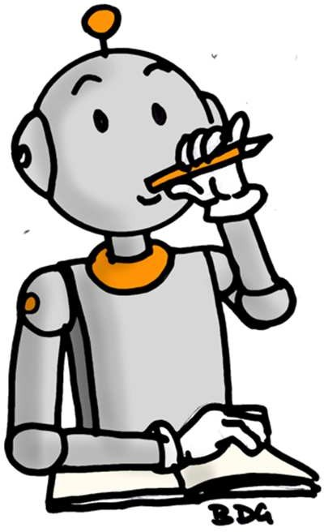

Contenu de la trousse de travail :

□ Un taille-crayon avec réservoir
□ Une gomme blanche
□ 4 crayons de papier (HB) (marqués au nom de l'élève)
□ 1 lot de stylos bleus à encre gel effaçable (type Frixion)
□ stylos (2 rouges/2 verts/1 noir) à pointe fine ou à encre gel effaçable
□ 1 paire de ciseaux à bouts ronds
□ 6 bâtons de colle blanche
□ 1 boîte pour stocker le matériel dans la classe (réserve personnelle)
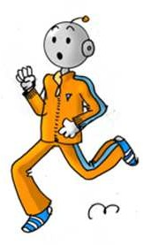

□ 1 paire de baskets pour le sport (dans un sac)
□ 1 gourde (marquée au nom de l’élève)
□ 1 sac en tissu (type tote bag) pour stocker au porte-manteau
□ 1 paire de RYTHMIQUES à semelle blanche
□ 1 boîte de mouchoirs

L’état du matériel est à vérifier et à compléter tout au long de l’année.

L’ensemble du matériel n’a pas nécessairement besoin d’être neuf en début d’année.

